UX Check Results

# Heuristic: Help recognize &amp; recover from errors

# Severity: 0

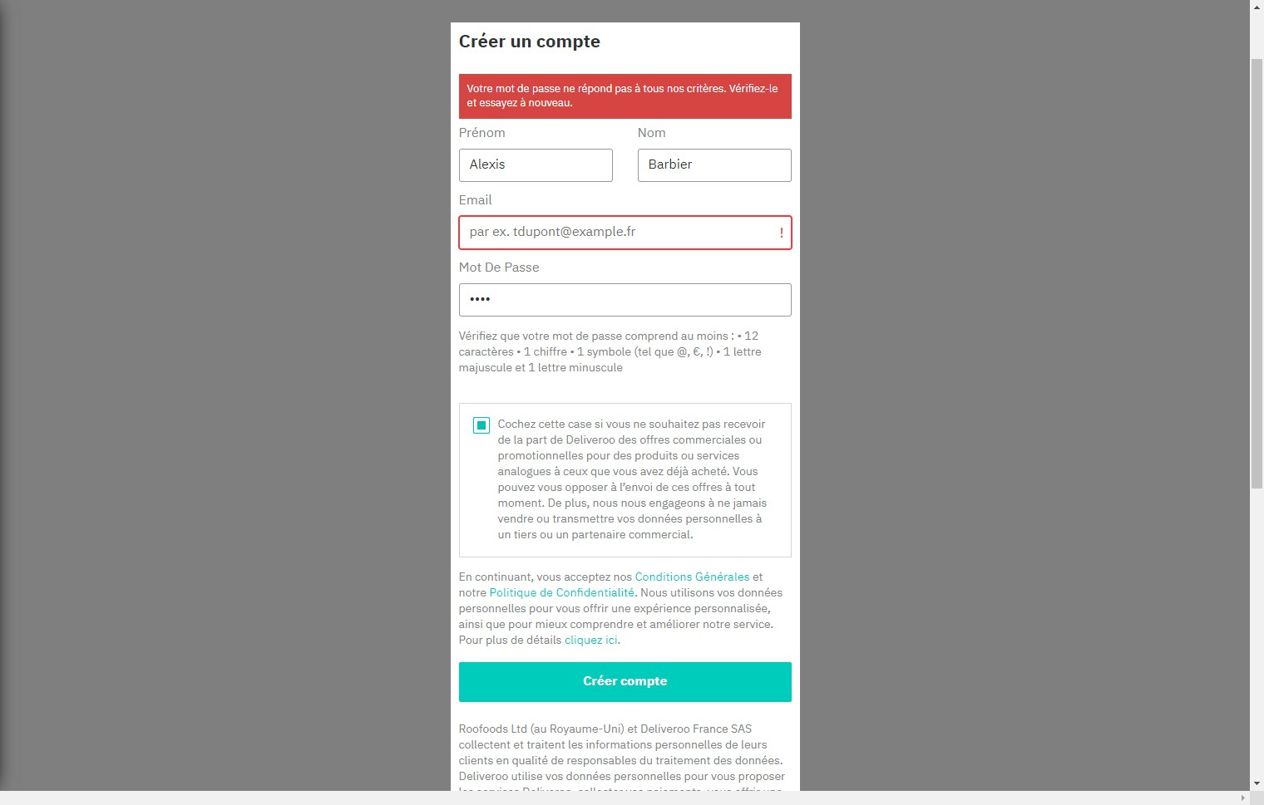

# Notes:

A la création d'un compte Deliveroo, dans le cas où l'utilisateur ferait une erreur, la page le lui indique clairement :
1- Message d'erreur sur fond rouge -&gt; Mot de passe qui ne correspond pas aux critères.
2-Case email encadré en rouge et "!"-&gt;Email manquant ou invalide.

# Heuristic: Visibility of system status

# Severity: 0

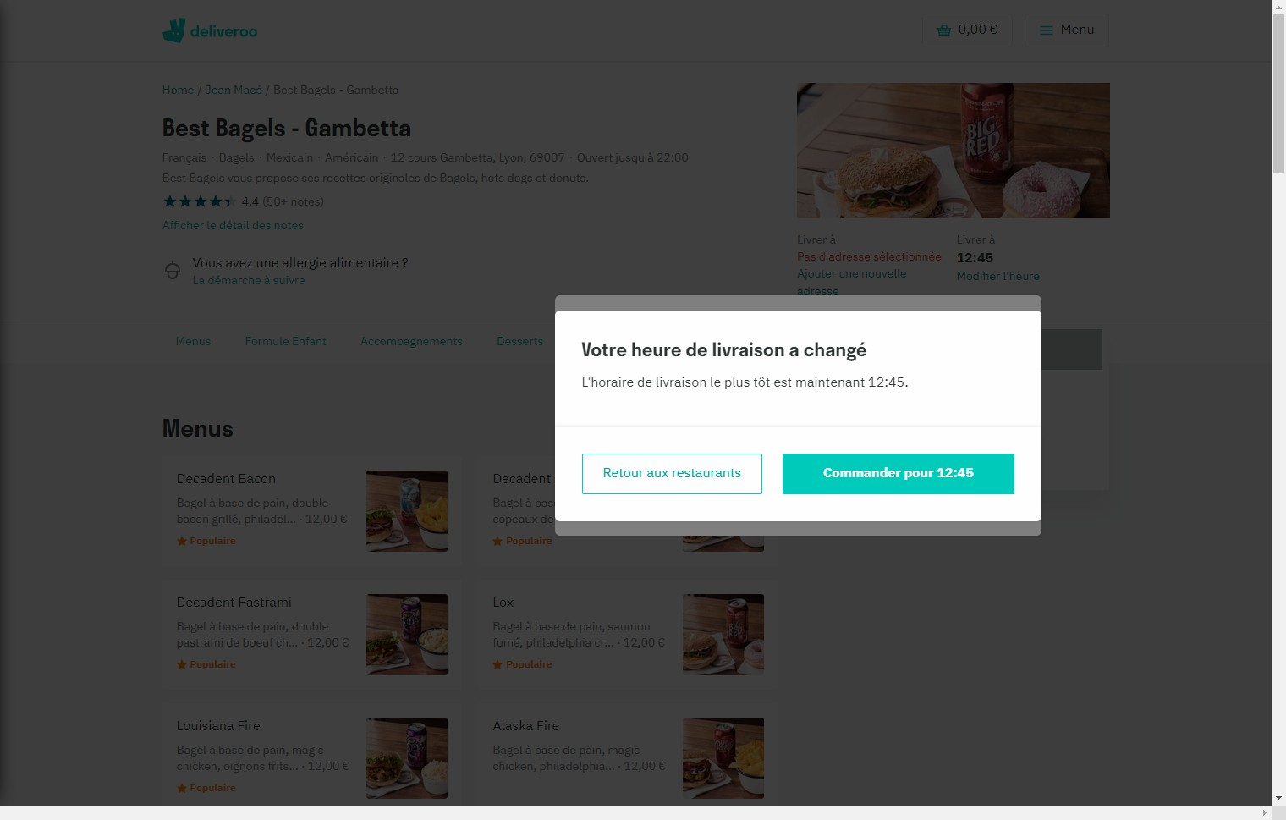

# Notes:

Dans le cas où l'utilisateur mettrait trop de temps à passer une commande, la page recalcule automatiquement le délais de livraison et lui indique dans une fenêtre qui apparaît au milieu de l'écran.

# Heuristic: Aesthetic and minimalist design

# Severity: 0

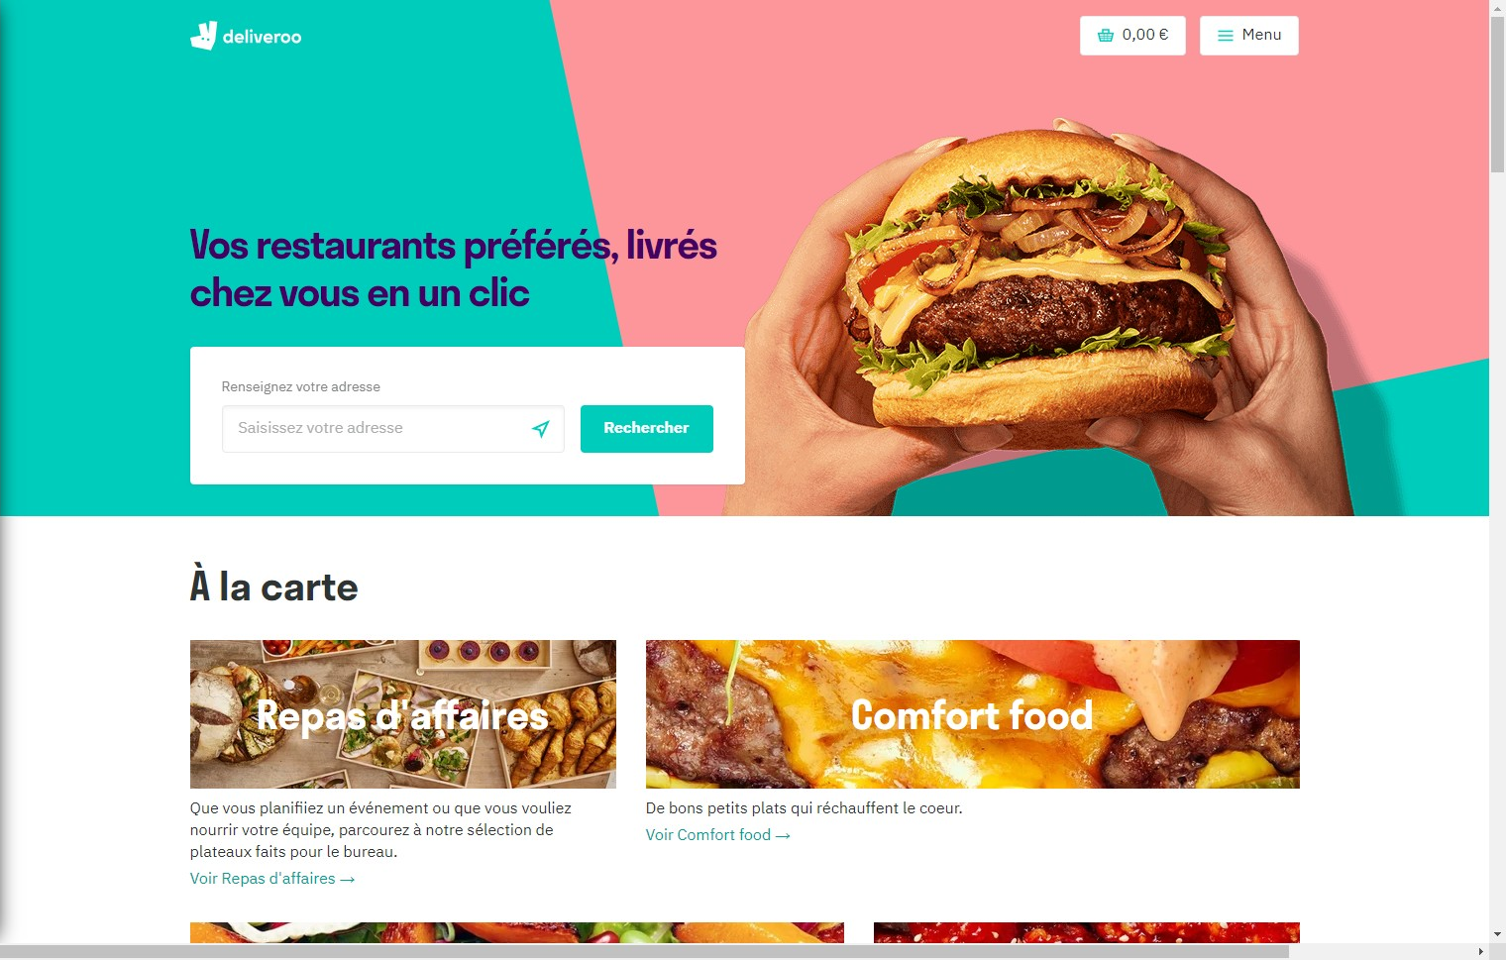

# Notes:

La page web Deliveroo est épurée et claire. Il n'y a pas de textes inutiles et encombrants. Au milieu une barre de recherche pour trouver un restaurant, et au coeur de la page différentes sections (clairement délimitées) sont disponibles pour nous aider à faire notre choix. Même le menu est très simplifié pour permettre l'accès à notre compte ou à nos commandes en toute facilité.

# Heuristic: User control and freedom

# Severity: 0

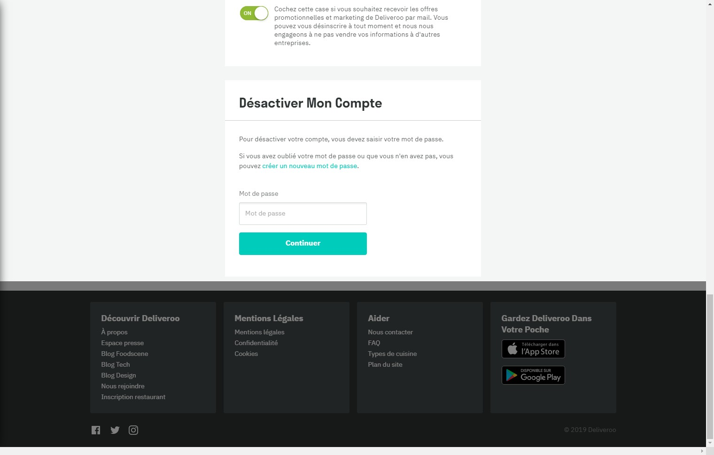

# Notes:

En se rendant sur la page de son compte Deliveroo, l'utilisateur à la possibilité d'activer ou non la newsletter, ou encore de désactiver son compte. Cela permet de lui faire comprendre qu'il reste libre et qu'il n'a aucune obligation.

# Heuristic: Consistency and standards

# Severity: 0

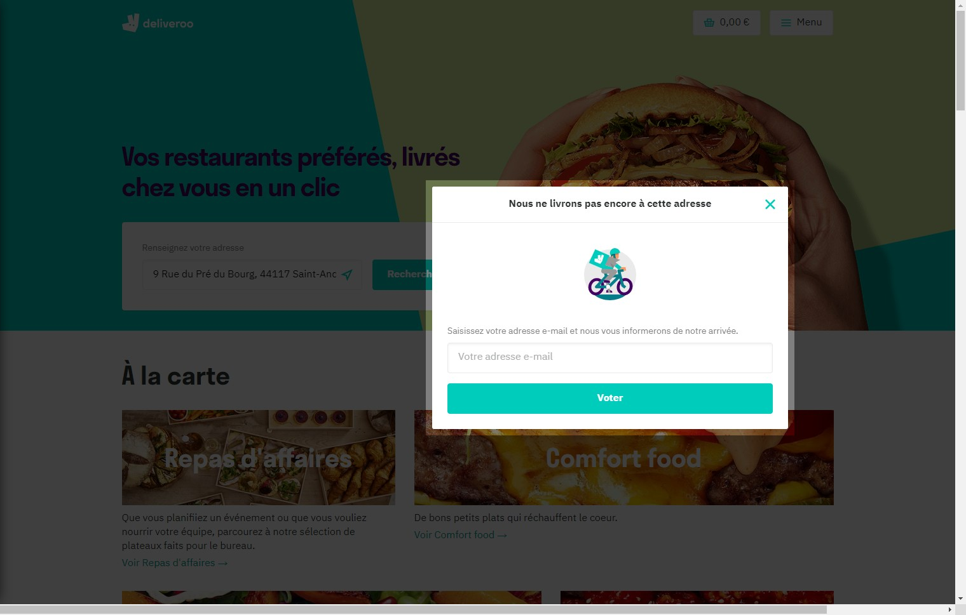

# Notes:

Si l'adresse de l'utilisateur n'est pas desservie par le service Deliveroo, la page propose de tenir informé ce dernier par email lorsque ce sera le cas via une petite fenêtre. Cette idée est très bonne et offre un service "personnalisé" à l'utilisateur, néanmoins le bouton de validation semble assez inconfortable. En tant qu'utilisateur novice je me demande ce que l'appuis de ce bouton "Voter" va déclencher.. utilisation de mon adresse mail à fin commerciales, ouverture d'un sondage/vote.
Il aurait été préférable d'utiliser un simple bouton "valider".

# Heuristic: Recognition rather than recall

# Severity: 0

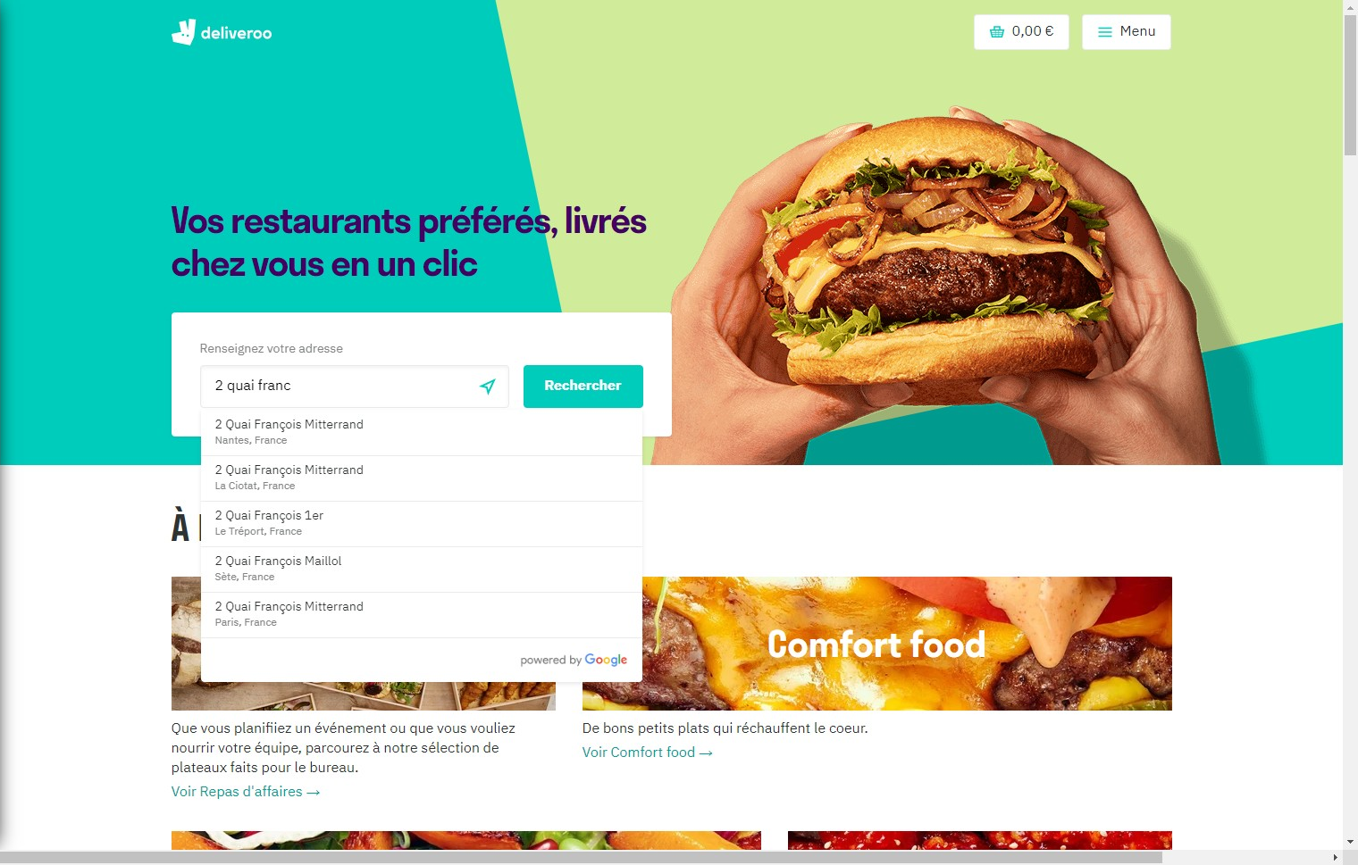

# Notes:

Pour la recherche d'adresse la page Deliveroo possède une auto-complétion très confortable. De plus si l'utilisateur saisit uniquement sa ville, une fenêtre Google map s'ouvre pour l'aider à retrouver son adresse.

# Heuristic: Help and documentation

# Severity: 0

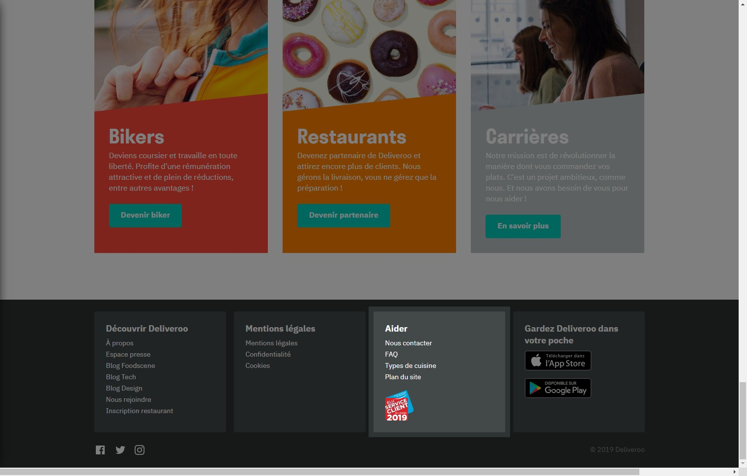

# Notes:

La page web Deliveroo comporte au sein de son footer une section "Aide". Elle permet entre autre de contacter l'entreprise Deliveroo, d'accèder à la FAQ ou encore au plan du site. Ceci est parfaitement utile si l'utilisateur cherche des informations.

# Heuristic: Match between system and the real world

# Severity: 0

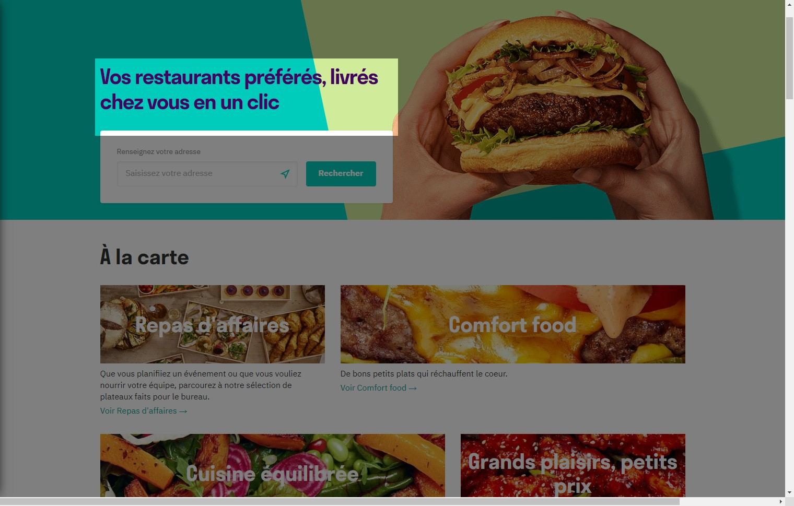

# Notes:

Ceci est un exemple parmi tant d'autres du style de langage Deliveroo. Un langage clair et compréhensible par l'utilisateur. D'ailleurs la page s'adresse directement à l'utilisateur avec un langage assez familier.

# Heuristic: Error prevention

# Severity: 0

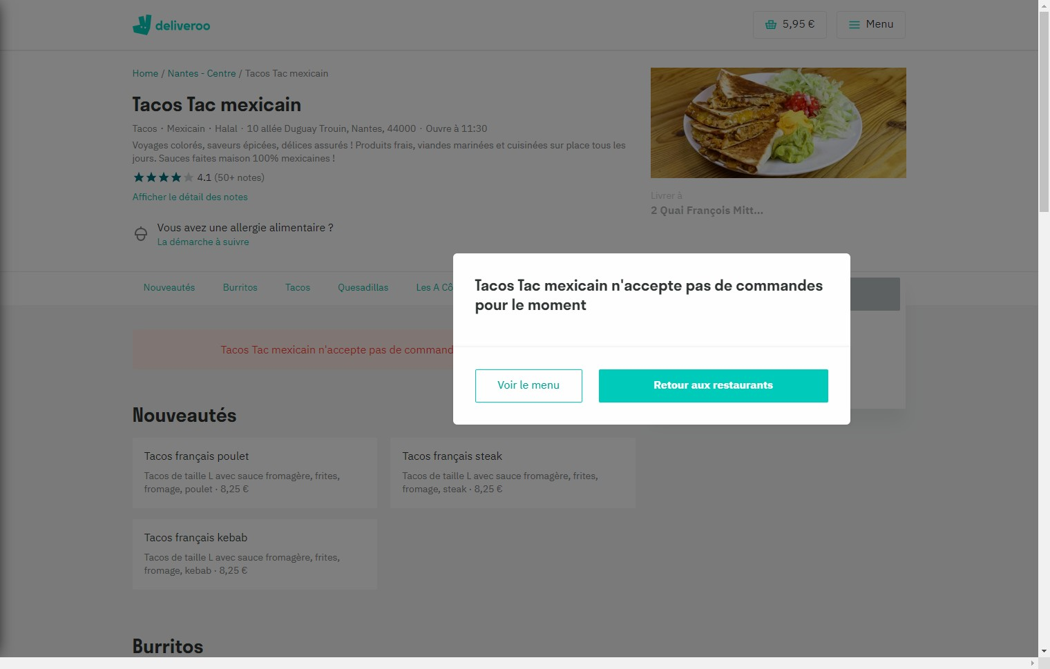

# Notes:

Après qu'un utilisateur affamé ai choisi son restaurant et son repas, la dernière chose qu'il ait envie de voir c'est ce genre de message.. Une faim énorme et une frustration encore plus grande! Deliveroo ne devrait donc pas proposer les restaurants qui ne sont pas en capacités d'accepter les commande à l'heure/date à laquelle l'utilisateur souhaite commander.

# Heuristic: Error prevention

# Severity: 0

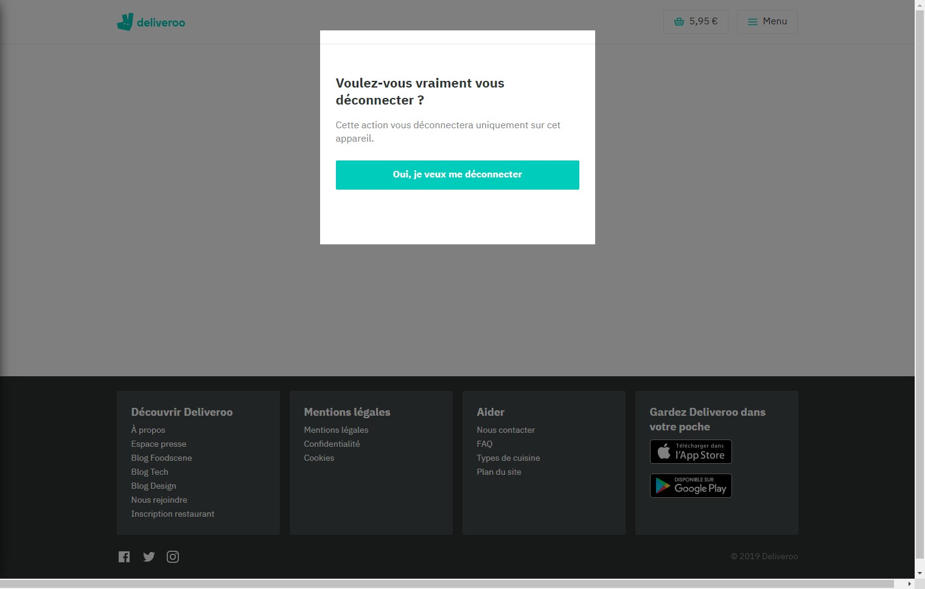

# Notes:

Afin d'éviter une déconnexion involontaire de l'utilisateur, la page ouvre une fenêtre demandant à ce dernier si il veut réellement se déconnecter.

# Heuristic: Flexibility and efficiency of use

# Severity: 0

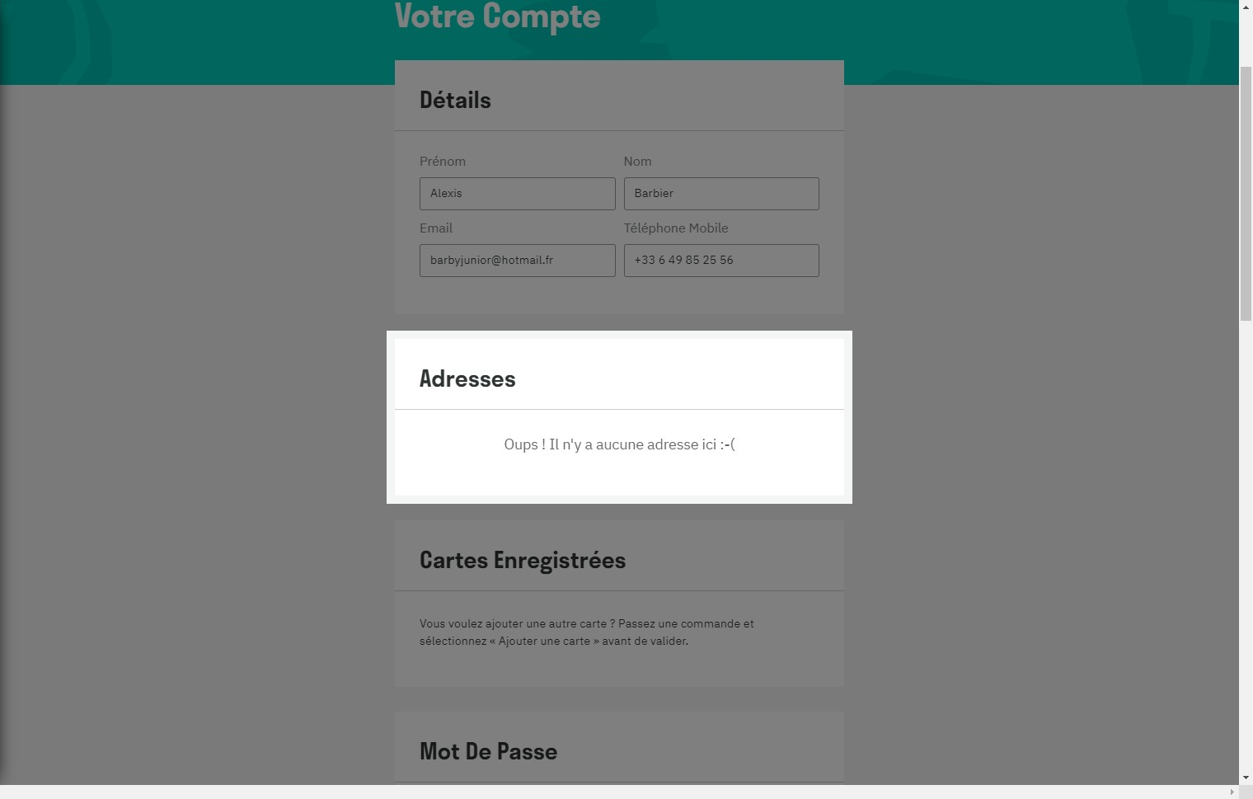

# Notes:

Après un petit temps de recherche impossible d'enregistrer une adresse (peut-être s'enregistre-t-elle après la première commande??). Pour un utilisateur régulier ce serait idéal de pouvoir stocker une ou plusieurs adresses dans ses favoris. Tout comme ses restaurants ou encore ses menus préférés ! Cela lui permettrait de gagner un temps de navigation précieux.